J’apprends

Aire d’un carré - Aire d’un rectangle

Rappel :
La surface est l’intérieur d’une figure.
L’aire est la mesure de cette surface.

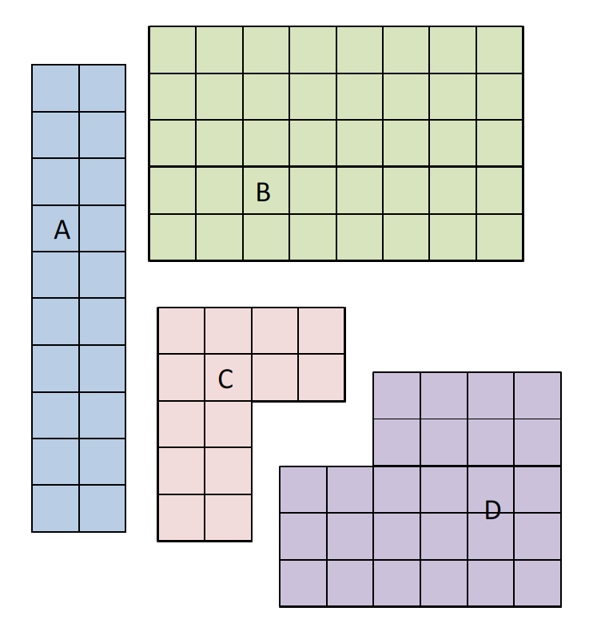
Prenons comme unité 1 carreau de 1 cm sur 1 cm. L’aire de ce carreau est de 1 x 1 = 1 cm² (centimètres carrés)

Quelle est l’aire (en cm²) de chacune de ces figures ?

Aire de A : 2 x 10 = 20 cm²
Aire de B : …………………………. cm²
Aire de C : ………………………. cm²
Aire de D : …………………………. cm²
Aire de A : …………………………. cm²

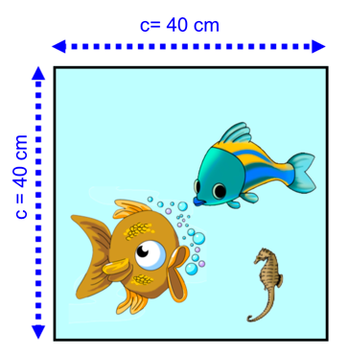
- Calculons l’aire de la vitre de l’aquarium :

La vitre de cet aquarium est carrée.

Aire de la vitre de l’aquarium = côté x côté
= …… x …… = …… cm²

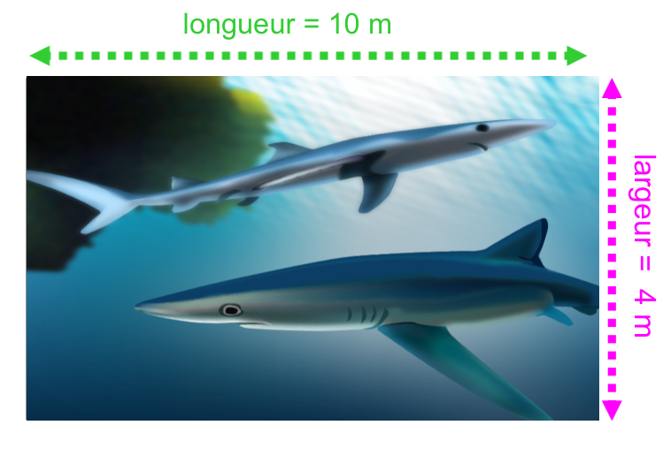
- Calculons l’aire de la vitre de l’aquarium des requins.

La vitre de cet aquarium est rectangulaire.
Aire de la vitre de l’aquarium = longueur x largeur
= …… x ……. = …… m²

- Nous pouvons donc en déduire les formules pour calculer l’aire d’un carré et l’aire d’un rectangle :

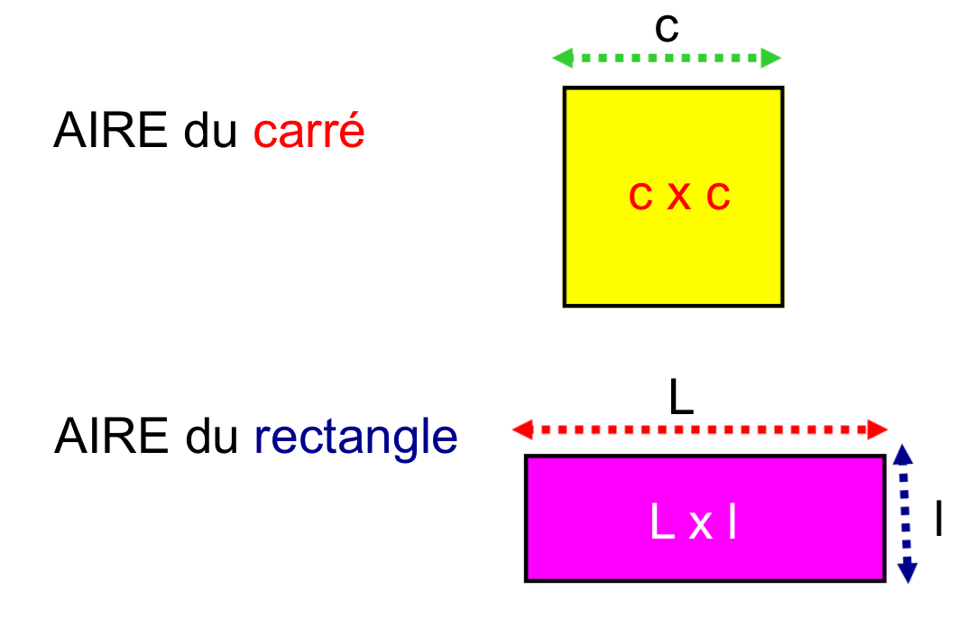

Avant de commencer les exercices, regarde la vidéo : https://www.youtube.com/watch?v=QwsgwDTLJB8

Je m’entraine

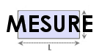 | AIRE d’un carré, AIRE d’un rectangle

Rappel : Les formules d’aire du carré et du rectangle :

c | c = côté | l  L | L = longueur  l = largeur
c = 2 cm  - L’aire du carré : c x c  = ……………………………….……...cm ² |  | L = 5 cm / l = 2 cm  - L’aire du rectangle : L x l  = ……………………………….……...cm²

1. Ecris les mesures de chaque côté des figures suivantes :

A B

C

D
 |  |  |  | E |  |  |  |  |  |  |  |  |  |  |  |  |  |  |  |  |  |  |  |  |  |  |  |  |  |  | F
2. Calcule l’aire (en cm²) de ces figures :
Aire de A : ………………………………………………. → L’aire de A est de …. cm²
Aire de B : ………………………………………………. → L’aire de B est de …. cm²
Aire de C : ………………………………………………. → L’aire de C est de …. cm²
Aire de D : ………………………………………………. → L’aire de D est de …. cm²
Aire de E* : ………………………………………………. → L’aire de E est de …. cm²
Aire de F* : ………………………………………………. → L’aire de F est de …. cm²
- Décompose ces figures en des figures géométriques dont tu sais calculer l’aire : un carré ou un rectangle.

Enigme 1 : Voici le plan schématique d’une propriété :
35 m
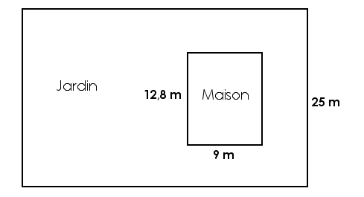

- Quelle est l’aire de la propriété ?

Réponse : ……………………………………………………………………………
- Quelle est l’aire de la maison ?

Réponse : ……………………………………………………………………………
- Quelle est l’aire du jardin ?

Réponse : ……………………………………………………………………………
Enigme 2 : La surface d’une cour carrée est de 100 m²
Quelle est la longueur d’un de ses côtés ?

Réponse : ……………………………………………………………………………
Enigme 3 : La surface d’un terrain de football est de 1500 m² avec une longueur de 50 mètres. Quelle est sa largeur ?

Réponse : …………………………………………………………………………

